`

SQL SERVER 설치 매뉴얼

(VER 1.0)




이온소프트

주. 직접 입력하는 부분은 이탤릭체로 표기
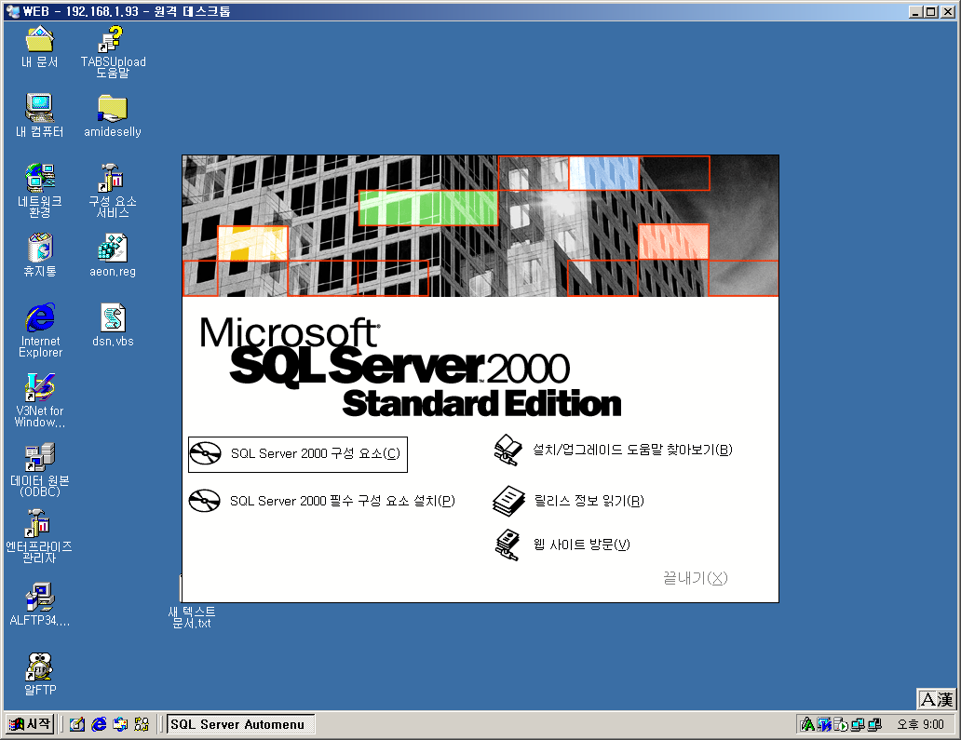

AUTORUN 실행후
SQL Server 2000 구성 요소(C) 클릭
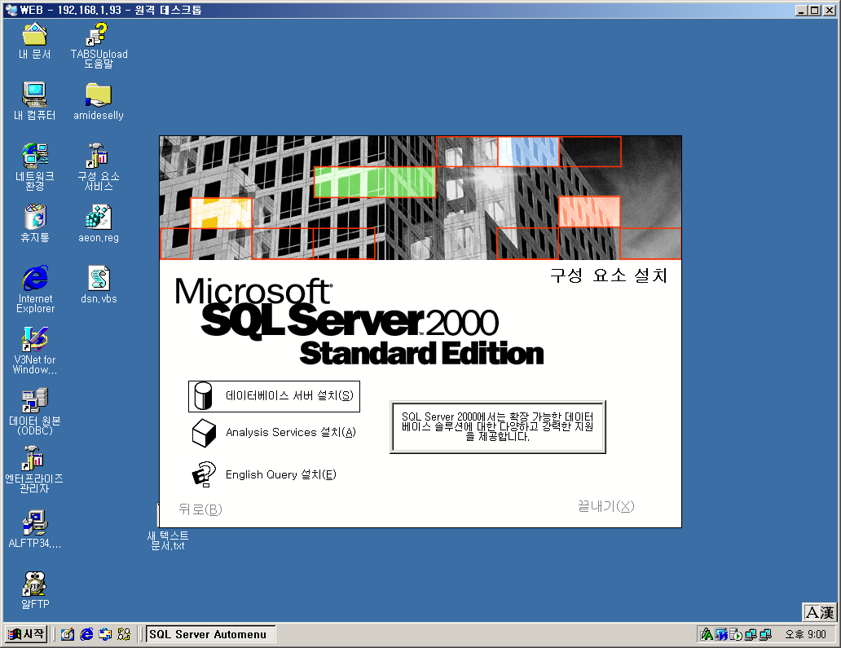

데이터베이스 서버 설치(S) 선택
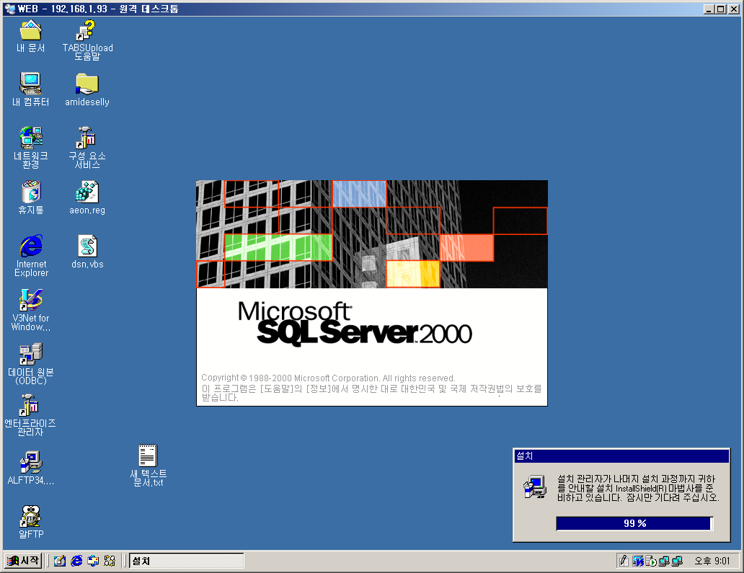

설치되는 화면
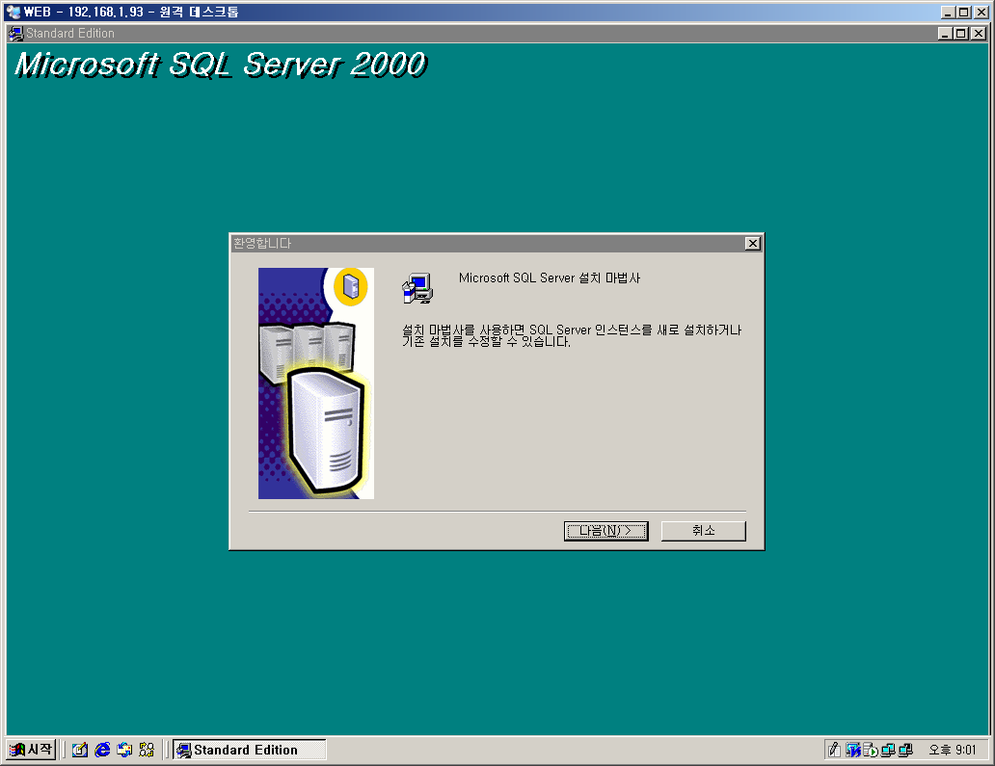

다음(N) 클릭
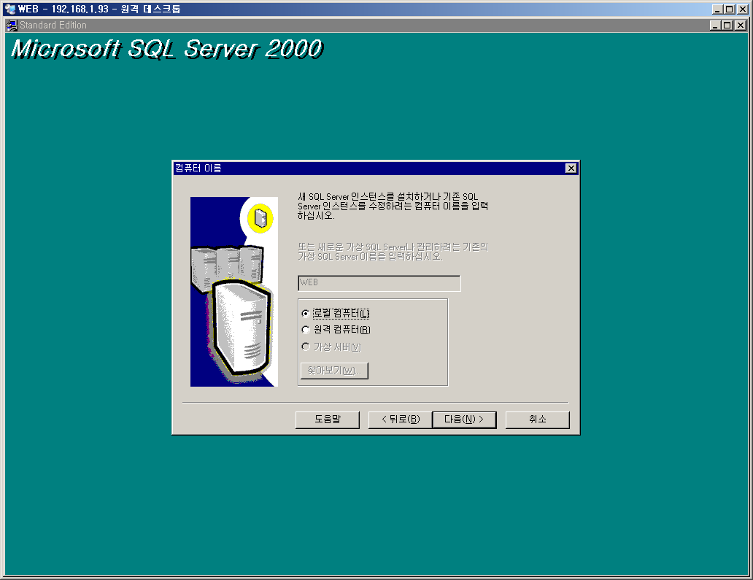

로컬 컴퓨터 설치 선택
다음(N) 클릭
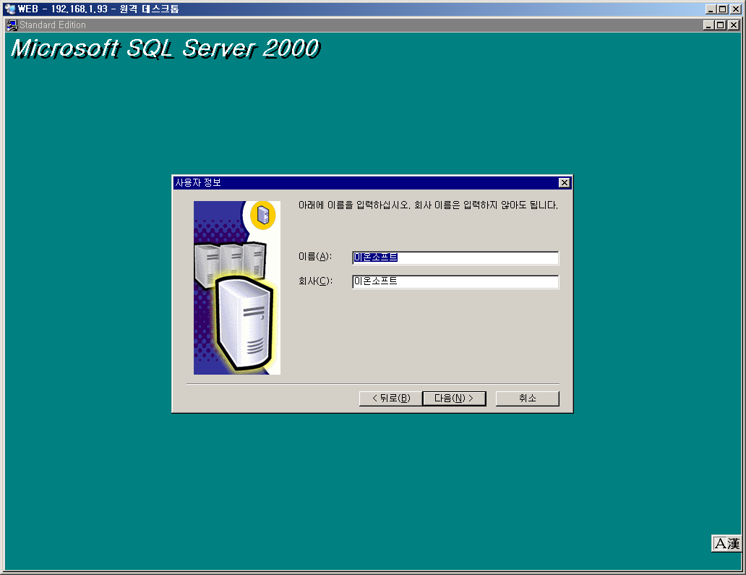

다음(N) 클릭
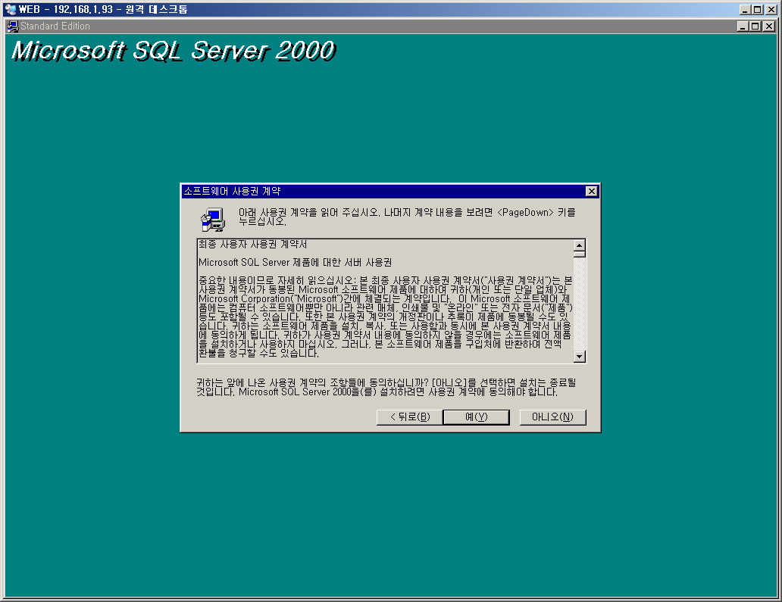

사용권 동의 예(Y) 선택
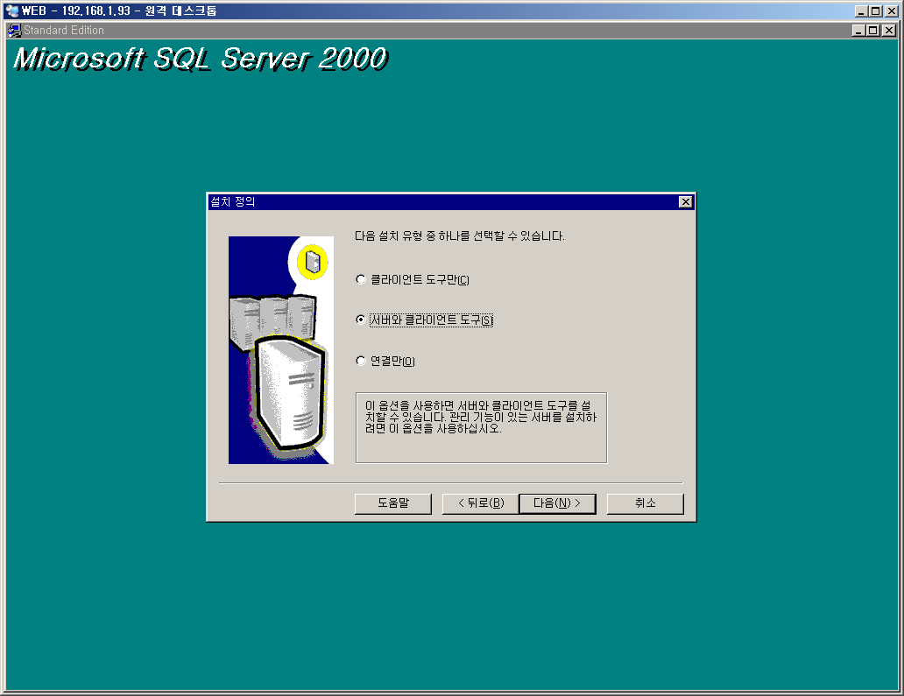

서버와 클라이언트 도구 설치 선택
다음(N) 클릭
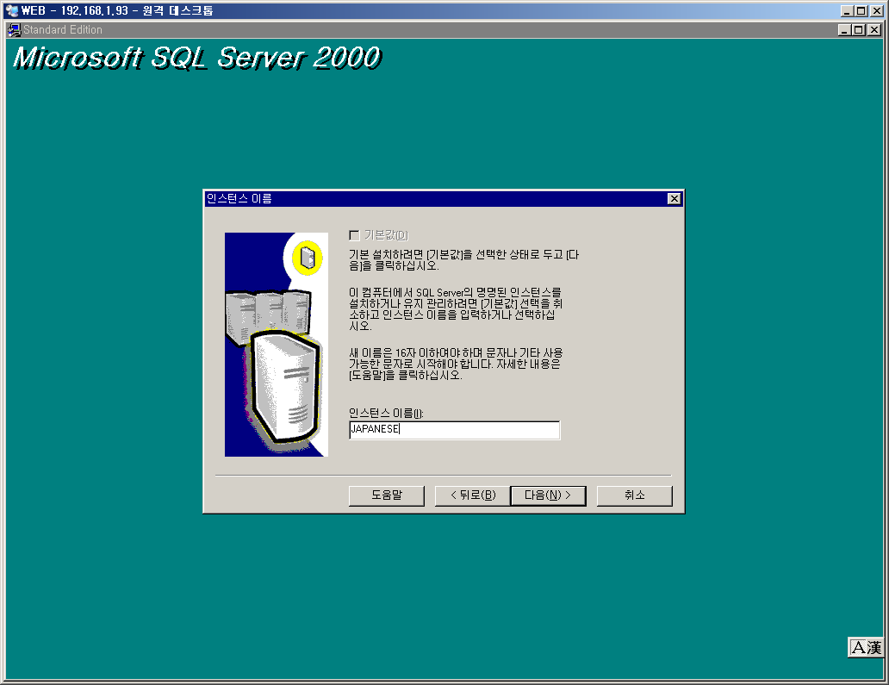

기본값 체크 선택을 푼다
인스턴트 이름 입력 (예 일본:JAPANESE 태국:THAI)
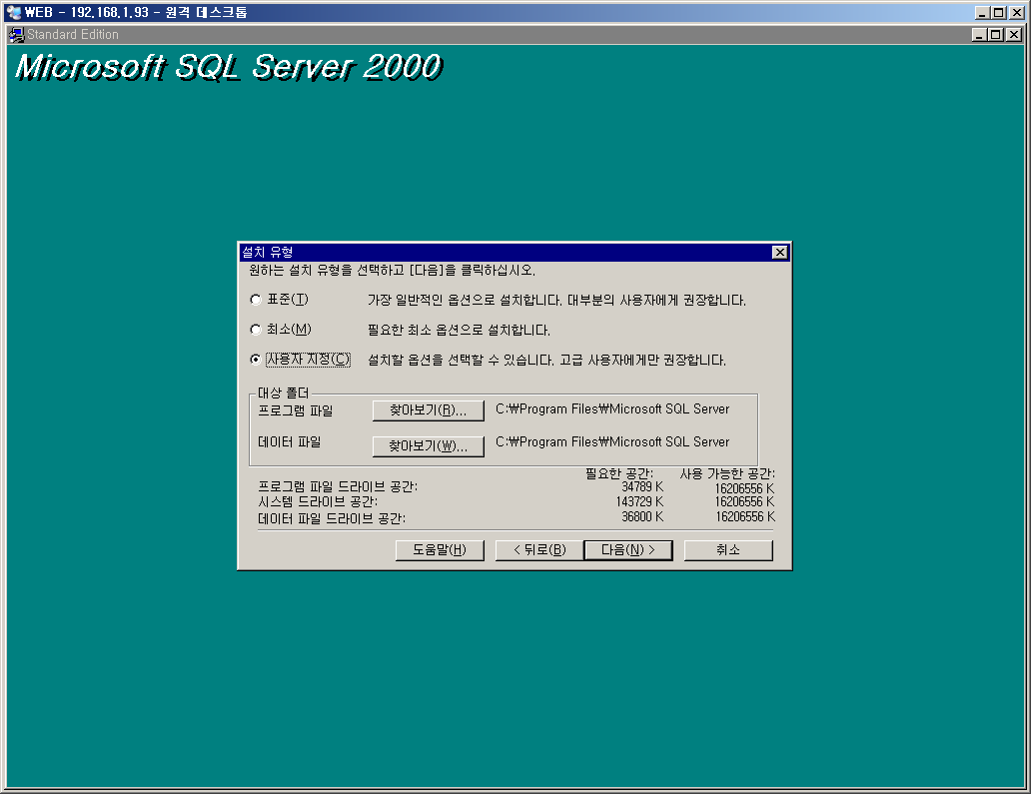

사용자 지정 선택
다음(N) 클릭
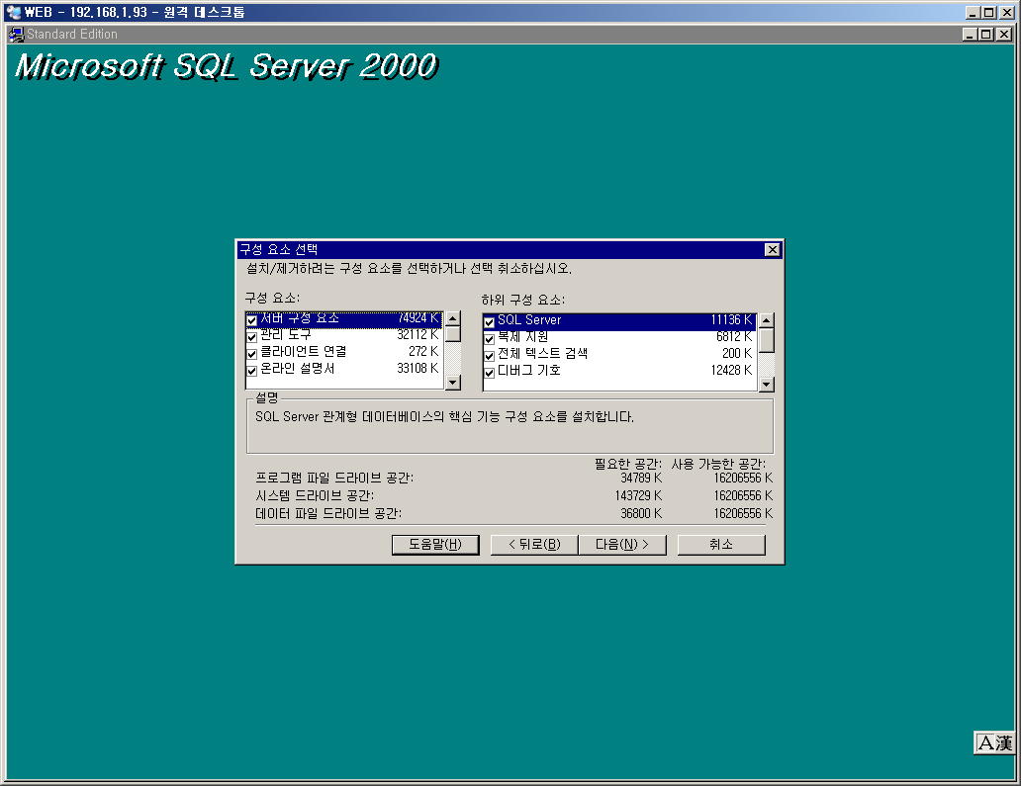

다음(N) 클릭
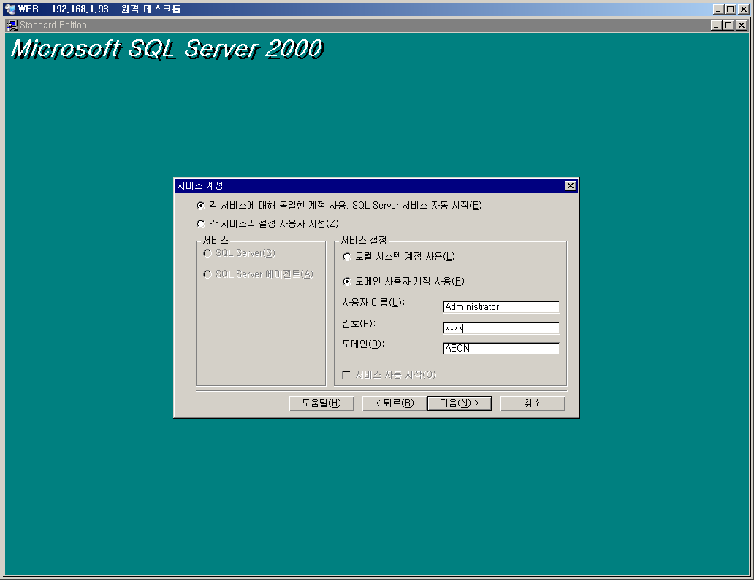

로컬 사용자 계정 사용
사용자이름 Administrator
암호 입력
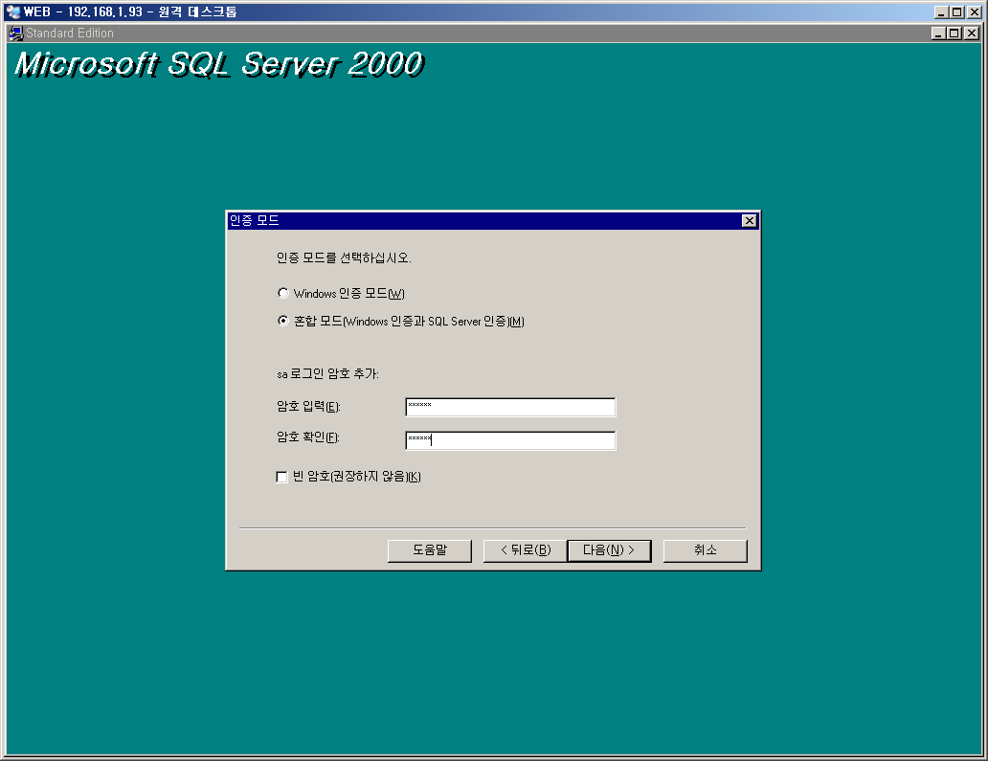

혼합모드 선택
sa 로그인 암호 추가 (test_flyff)
다음(N) 클릭
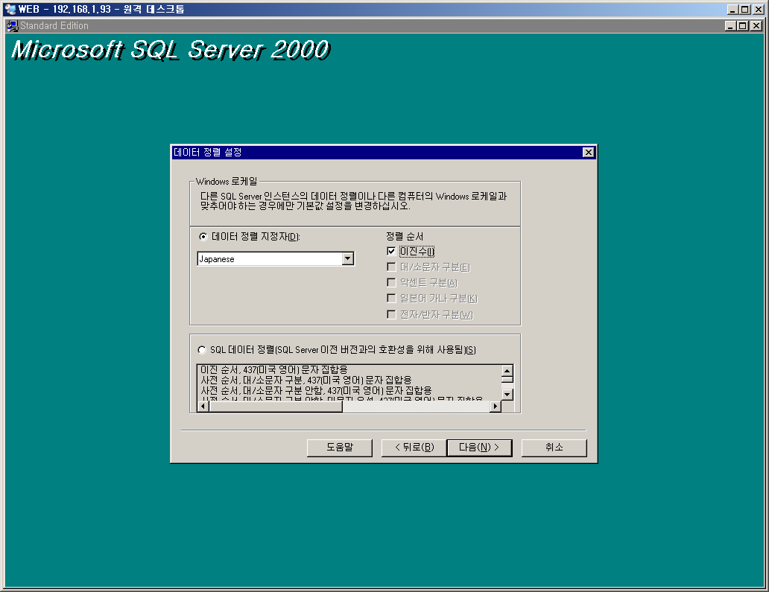

Windows 로케일
데이터 정렬 지정자 각 언어선택(한국:Korean_Wansung 일본:Japanese 태국:Thai)
정렬순서 이진수(Binary)선택
다음(N) 클릭
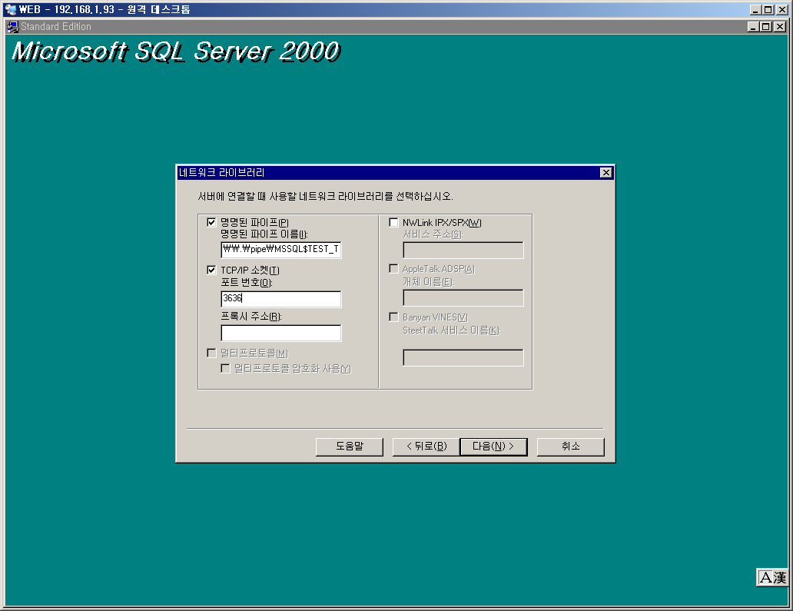

포트번호 입력 3636
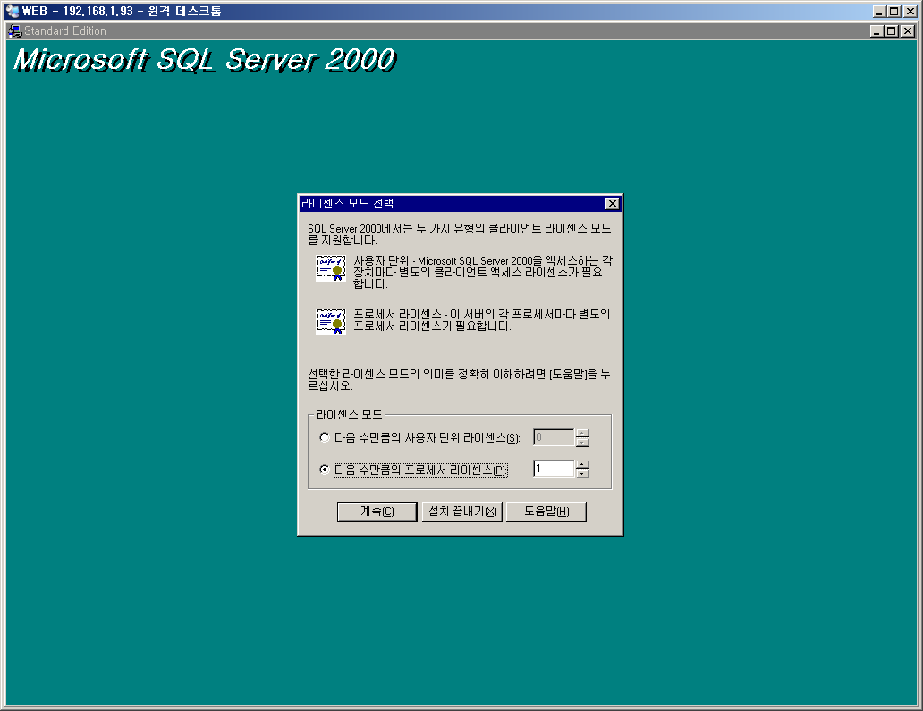

프로세스 수만큼 라이센스 선택
계속(C)클릭 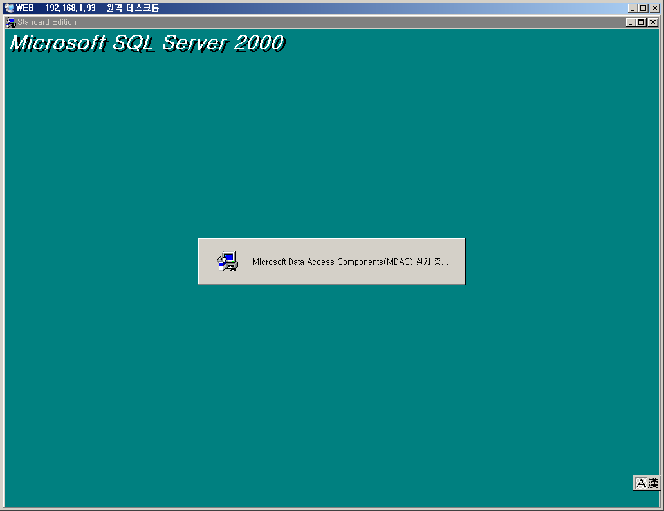

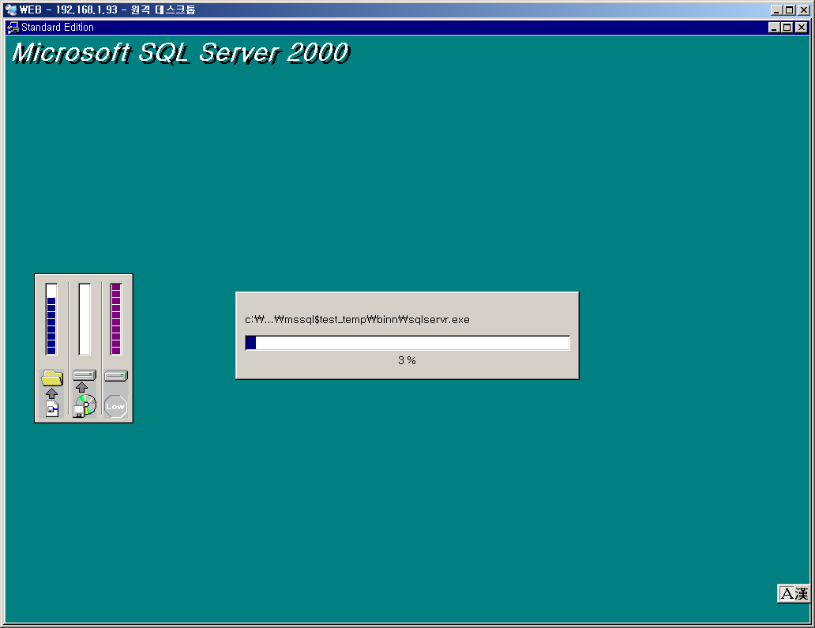

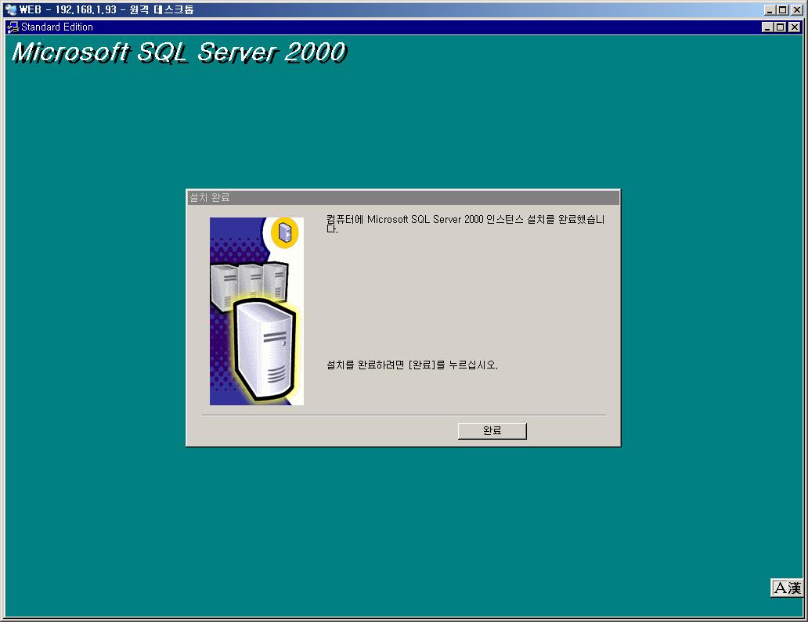

완료 클릭

SQL Server 설치완료 !!

ACCOUNT_DBF , CHARACTER_DBF 설치
copy *.dat c:\ /Y
osql -E -S FLYSERVER\JAPANESE -r -i db_setting_jpn.sql -o c:\db_setting.txt
echo 'Database Setting Complete!!'
del c:\flyff_account_jpn.dat
del c:\flyff_character_jpn.dat
echo 'Press Enter....'
pause

exit

디비설치 디렉토리에서 setup.bat 에서 위 FLYSERVER를 MSSQL서버 이름(Network)으로 맞게 수정 후 실행한다.

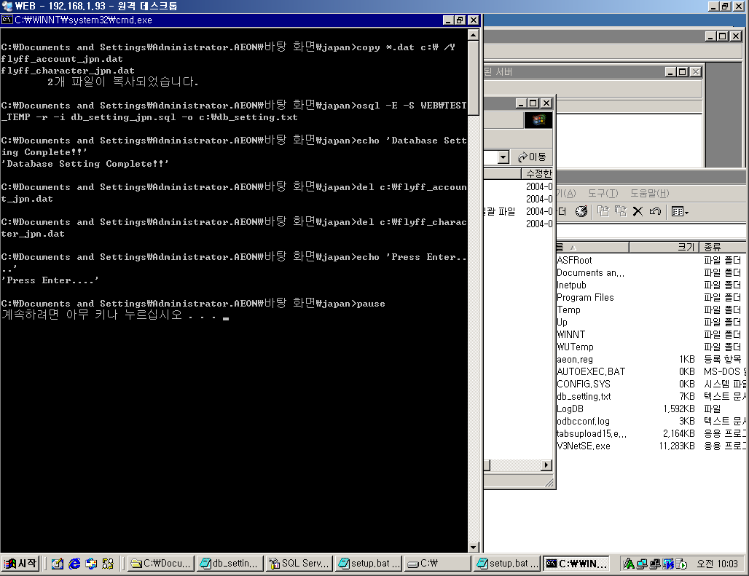
(실행후 화면)
setup.bat를 실행하면 c:\ 에 db_setting.txt 라는 로그 파일이 생성된다.

